

**Эндоскопические методики в лечении пациентов с грыжами пояснично-крестцового отдела позвоночника**

[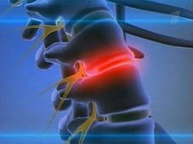](https://yandex.ru/images/search?source=wiz&img_url=http://cs608720.vk.me/v608720915/fce0/qyDnmTwmLZU.jpg&uinfo=sw-652-sh-367-ww-652-wh-307-pd-1-wp-2x3_640x960&_=1431485609109&viewport=narrow&text=%D0%B3%D1%80%D1%8B%D0%B6%D0%B0%20%D0%BC%D0%B5%D0%B6%D0%BF%D0%BE%D0%B7%D0%B2%D0%BE%D0%BD%D0%BE%D1%87%D0%BD%D0%BE%D0%B3%D0%BE%20%D0%B4%D0%B8%D1%81%D0%BA%D0%B0%20%D1%84%D0%BE%D1%82%D0%BE&noreask=1&redircnt=1431485595.1&pos=2&rpt=simage&lr=65&pin=1)

[**http://dkbirkutsk.ru**](http://dkbirkutsk.ru)

**8 (3952) 638-800**

г. Иркутск, ул. Боткина, 10

Высокая распространенность дегенеративных заболеваний межпозвонковых дисков (до 84% населения земного шара) является второй по частоте причиной обращения к врачу в развитых странах, что определяет ее медико-социальную значимость . Причиной болей в спине и ноге до 70% случаев являются грыжи поясничных межпозвонковых дисков.

**Причины:**

* Дегенерация межпозвонковых дисков
* Травмы позвоночника.
* Наследственная предрасположенность (патология
* соединительной ткани)
* Ослабевания мышечного корсета (брюшной пресс, мышцы спины)

**Клиника:**

* Статические и динамические нагрузки в поясничной области
* Напряжение мышц спины
* Вынужденное положение
* Боли, онемение, чувство «ползания мурашек» в ногах
* Слабость, ватность в ногах при ходьбе на дистанции менее 300 метров
* Задержка мочеиспускания, дефекации, половая дисфункция

**Классификация:**

Классификация по уровню пораженного диска:

1. Th12-L1,
2. L1-L2
3. L2-L3
4. L3-L4
5. L4-L5
6. L5-S1 (L5-L6)

**Классификация грыж поясничного отдела по отношению оси позвоночного канала.**

1. Центральная,
2. Парамедианная,
3. Фораминальная,
4. Латеральная,
5. Вентральная

**Классификация по отношению к фиброзному кольцу позвоночного диска и задней продольной связке, замыкательнм пластинкам.**

1. Протрузия
2. Пролапс
3. Экструзия/секвестрация/

дислокация.

1. Интравертебральная грыжа

**Показания к операции:**

* Дерматомная боль.
* Наличие МРТ/МСКТ (МГ) визуализированной грыжи диска
* Неврологический дефицит, соответсвующий компремировангому корешку
* Неэффективность консервативной терапии, длительный или рецидивирующий болевой синдром
* Нейрофизиологическое подтверждение факта компрессии корешка

**Цель операции:**

* Устранение диско-радикулярного конфликта (устранение сдавления грыжей корешка, содержимого позвоночного канала при минимальной операционной травме).
* Восстановление анатомических взаимоотношений в пораженном сегменте позвоночника.

**Отличительные особенности техники выполнения эндоскопического удаления грыжи поясничного межпозвонкового диска.**

Эндоскопическая дискэктомия из заднего доступа с использованием набора тубулярных ретракторов в комплексе с оптическими системами и угловой оптикой «Easy Gо» Karl Storz/Германия 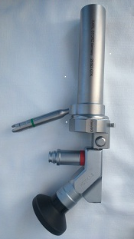

. Для выполнения операция по эндоскопической методике необходим разрез 2-2,5 см (схема доступа справа), в сравнении с используемой традиционной методикой удаления грыжи диска (схема доступа слева).

***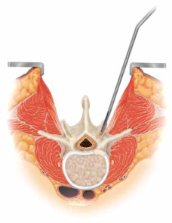******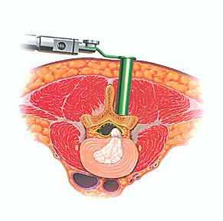***

**Преимущетсва эндоскопической микродискэктомии для пациента:**

* Минимизация хирургической агрессии.
* Значительное снижение болевого синдрома в раннем послеоперационном периоде.
* Сокращение постельного режима, общего периода нетрудоспособности.

*В настоящее время в отделении нейрохирургии НУЗ Дорожная клиническая больница накоплен значительный опыт выполнения подобных оперативных вмешательств (более 750), активно ведется целый ряд научных исследований под руководством зав отд главного нейрохирурга ОАО «РЖД» д.м.н. проф. Бывальцева В.А. направленных на улучшение результатов хирургического лечения пациентов с грыжами поясничных межпозвонковых дисков. Опубликовано более 50 печатных работ в Российских и зарубежных нейрохирургических и неврологических журналах. Получен патент на изобретение – «Способ микродискэктомии с эндоскопической ассистенцией», разработана и оформлена медицинская технология. Отработан алгоритм предоперационного скрининга пациентов с грыжами поясничных межпозвонковых дисков.*

Клинический пример

* Пациент А., 1986 г. р., диагноз: Дорсопатия. Радикулоневрит SI слева. Грыжа диска LV–SI. Выраженный болевой и мышечно-тонический синдромы. Жалобы на боли в области пояснично-крестцового отдела позвоночника, иррадиирующие по задней поверхности левого бедра и голени, усиливающиеся при кашле, чихании, статической нагрузке. Боли в пояснично-крестцовом отделе позвоночника беспокоили в течение 4 лет – лечился самостоятельно с полным регрессом болевого синдрома. В течение 5 месяцев болевой синдром стал носить постоянный характер. Амбулаторное лечение под наблюдением невролога по месту жительства без существенного положительного эффекта

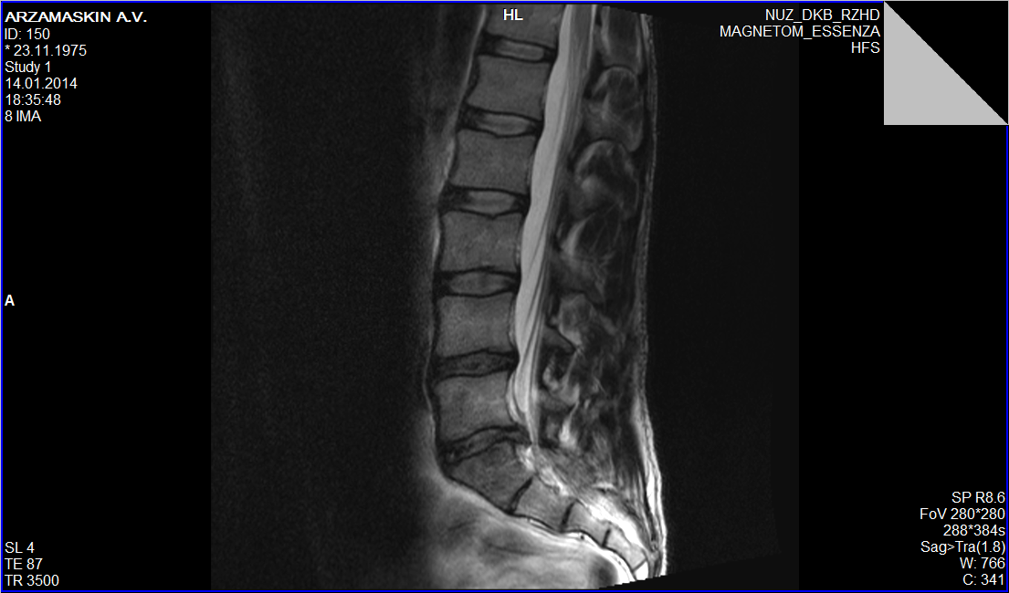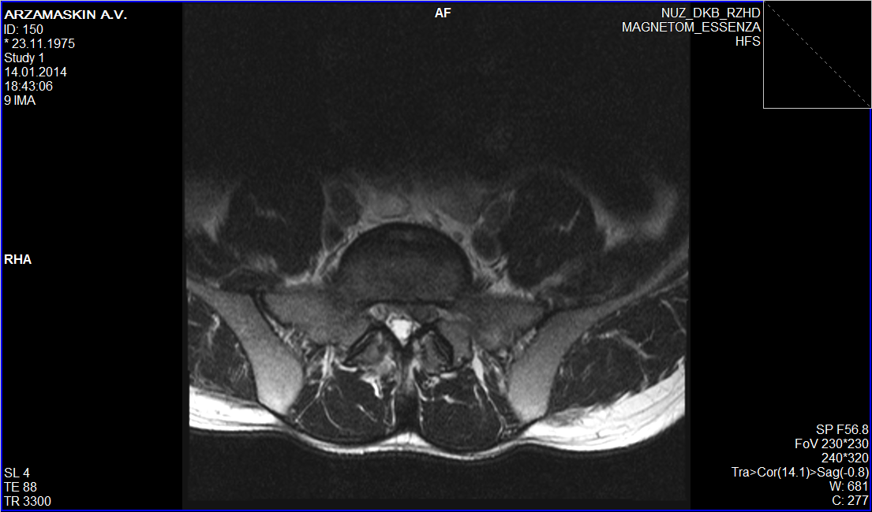

Пациенту выполнено оперативное вмешательство- эндоскопическое парамедианной грыжи диска LV–SI слева.

[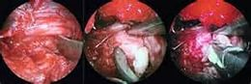](https://yandex.ru/images/search?source=wiz&img_url=http://etu25.ru/about/imgs/60067-braslety-power-life.jpg&uinfo=sw-652-sh-367-ww-644-wh-307-pd-1-wp-2x3_640x960&_=1431564394286&viewport=narrow&p=2&text=%D1%84%D0%BE%D1%82%D0%BE%20%D1%83%D0%B4%D0%B0%D0%BB%D0%B5%D0%BD%D0%B8%D0%B5%20%D0%B3%D1%80%D1%8B%D0%B6%D0%B8%20%D0%B4%D0%B8%D1%81%D0%BA%D0%B0&redircnt=1431564357.1&noreask=1&pos=83&rpt=simage&lr=65&pin=1)

При клинико-неврологическом обследовании значения по шкалам составили: ВАШ – 15 мм, ODI – 27 баллов, MacNab – отлично, Nuric – полный регресс неврологической симптоматики.

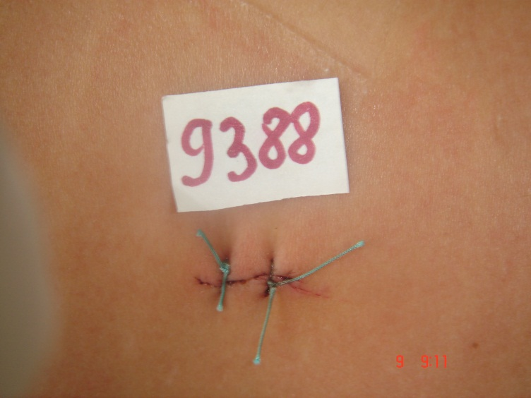

Через 3 месяца пациент вернулся к прежней работе, связанной с физическим трудом.

**Запись по на консультацию осуществляется по тел 8(3952)638-800**

При себе иметь

1. паспорт
2. полис
3. снимки( МРТ, рентген, КТ)

**Список необходимых анализов для госпитализации на хирургическое лечение.**

1. ПГА (полный гематологический анализ крови)
2. ОАМ
3. РМП(УМСС)
4. Группа крови, резус-фактор с фенотипом
5. Геп В, Геп С
6. Коагулограмма
7. Флюорография
8. Биохимический анализ крови( Сахар, общий белок, мочевина, билирубин, креатинин, АСАТ,АЛАТ)
9. Осмотр терапевта на наличие сопутствующей патологии, требующей коррекции
10. ФГС